EXBIO Olomouc s.r.o.  Ovesná 14,  779 00 Olomouc  tel.: 587 301 011  e-mail: info@exbio.com  www.exbio.com |  | 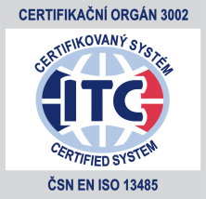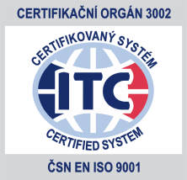

V Olomouci dne 13.6.2023

Vážení zákazníci,

Dovolujeme si vám oznámit informaci , kterou jsme obdrželi od společnosti Sanquin Reagents B.V. Společnost prošla restrukturalizací a výsledkem této změny je rozhodnutí o změně názvu společnosti a loga na nové jméno Essange Reagents

Důležité:
Kromě změny jména nedojde k žádným dalším změnám v názvu produktů, katalogových čísel, balení a místa výroby (Amsterdam). Ujišťujeme vás, že nedojde k žádným změnám služeb, které od nás očekáváte.

Všechny odpovídající informace (o produktech) najdete na nových webových stránkách: www.essange-reagents.com

Další informace:
MUDr. Dagmar Dohnalová, CSc.
produkt-manažer pro imunohematologii
tel.: +420 587 301 011
e-mail: dohnalova@exbio.com

